**Kestävä kehitys Helilän koulussa lukuvuosi 2021-2022**

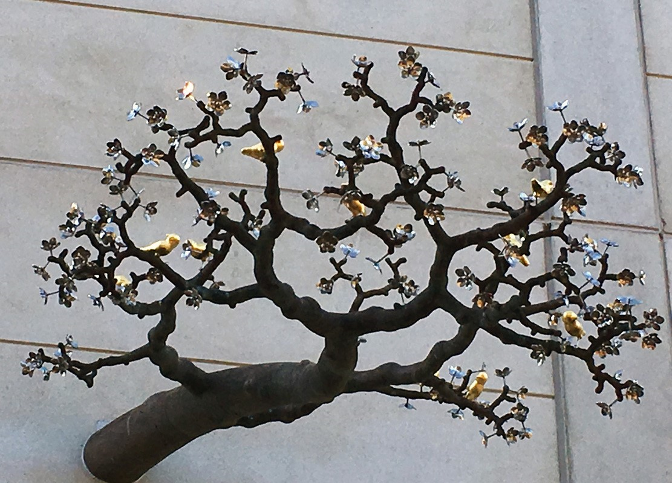

**Sisällys:**

1. Helilän koulun kestävän kehityksen toimintasuunnitelma

2. Edellisen lukuvuoden toimintasuunnitelman toteutumisen arviointi

3. Helilän koulun kestävän kehityksen toimintasuunnitelma lukuvuodelle 2021-2022

4. Kestävän kehityksen edistämiseen liittyvää toimintaa

Liitteet:

Liite 1 Jäteopas

1. **Helilän koulun kestävän kehityksen toimintasuunnitelma**

Kestävää elämäntapaa edistävässä koulussamme kestävä kehitys on osa kaikkea oppimista ja toimintaa, se sisältyy myös koulun arvoihin. Toimintaa kuvaa jatkuvan kehittämisen kehä, jonka vaiheita ovat suunnittelu, toteutus ja seuranta, arviointi ja kehittäminen.

Koulussa valitaan vuosittain työsuunnitelmaan yksi tai useampi teema (taulukko 1), joihin liittyen suunnitellaan kestävän kehityksen ohjelman tavoitteet ja toimenpiteet. Koulun henkilöstö ja oppilaat osallistuvat teemojen valintaan ja ohjelman suunnitteluun sekä arviointiin. Kaikessa koulun toiminnassa on tavoitteena oppia vastuullista suhtautumista ympäristöön ja maailmaan.

**Kestävän kehityksen teemat**. (OKKA-säätiö: Oppilaitosten kestävän kehityksen kriteerit ja sertifiointi, 2009)

**Taulukko 1.**

|  |  |
| --- | --- |
| **Ekologinen ja taloudellinen kestävyys** | **Sosiaalinen ja kulttuurinen kestävyys** |
| * Vastuulliset hankinnat ja kestävä kulutus (myös sosiaalinen ja kulttuurinen kestävyys) * Jätteen synnyn ehkäisy ja kierrätys * Energia ja vesi * Kuljetukset ja liikkuminen * Koulurakennuksen ja pihaympäristön hoito ja ylläpito * Ravinto ja terveys (myös sosiaalinen ja kulttuurinen kestävyys) * Oma teema (ekologinen/ taloudellinen kestävyys) | * Turvallisuus koulussa ja koulumatkalla * Henkilöstön ja oppilaiden hyvinvointi * Kiusaamisen ja syrjäytymisen ehkäisy * Opiskelijahuolto ja muu oppimisen tuki * Kulttuuriympäristö, tavat ja perinteet * Monikulttuurisuus ja kansainvälisyys * Oma teema( sosiaalinen/ kulttuurinen kestävyys) |

**Helilän koulun kestävän kehityksen** tavoitteena on saada henkilökunta ja oppilaat arvostamaan yhteistä ympäristöämme ja kanssaihmisiä ja kehittää vastuullista suhtautumista ympäristöön ja maailmaan - pyrimme toimimaan oikeudenmukaisuuden ja kestävän tulevaisuuden puolesta. Harjoittelemme koulussa ekologisesti, taloudellisesti, sosiaalisesti ja kulttuurisesti kestävää elämäntapaa. Pohdimme kulutus- ja tuotantotapoja ja niiden suhdetta kestävään tulevaisuuteen.

**Toiminta**

Kestävän kehityksen vuotuinen toimintasuunnitelma teemoineen on osa koulun lukuvuosisuunnitelmaa

* asetamme vuosittain kehittämistavoitteita ja valitsemme 1-2 kehittämisteemaa.
* kartutamme tietoja ja taitoja ympäristöasioista ja kestävästä kehityksestä eri oppiaineissa opetussuunnitelman mukaisesti
* vahvistamme oppilaiden luontosuhdetta järjestämällä heille kokemuksia liikkumalla luonnossa ja lähiympäristössä ja tukemalla harrastustoimintaa
* annamme oppilaille mahdollisuuden osallistua toimintaan paremman ympäristön puolesta.
* selvitämme oppilaiden, henkilökunnan, vanhempien ja koulun ulkopuolisten tahojen yhteistyömuotoja ja osallistumisen ja vaikuttamisen keinoja
* kestävän kehityksen tavoitteiden toteutumista arvioidaan vuosittain koulun toiminnan arvioinnin yhteydessä.

**Koulun arjessa pyrimme**

säästämään vettä ja energiaa

vähentämään jätteen määrää ja turhaa materiaalien kulutusta

lajittelemaan jätteet ja saamaan suuren osan niistä hyötykäyttöön

edistämään kestävää liikkumista

edistämään jokaisen koulussa työskentelevän turvallisuutta ja viihtyvyyttä

lisäämään oppilaiden ja henkilökunnan tietoisuutta terveistä elämäntavoista ja niiden merkityksestä hyvinvointiin

käyttämään oppilaita aktivoivia, osallistavia ja yhteisöllisyyttä tukevia opetusmenetelmiä

tutustumaan paikalliskulttuuriin ja ymmärtämään erilaisia kulttuureita

**2. Lukuvuoden 2020-2021 toimintasuunnitelman toteutumisen arviointi**

Lukuvuonna 2020-2021 oli tavoitteena kouluhyvinvoinnin ja hyvinvoinnin arjessa vahvistaminen – koulun positiivisen ilmapiirin vahvistaminen. Tavoitteena oli dialogisuuden lisääminen ja monialaisen oppimiskokonaisuuden suunnittelun ja toteuttamisen kehittäminen. Lähiympäristöstä huolehtiminen oli yksi tavoite. Valitsevan Covid 19 –tilanteen johdosta lukuvuoden tavoitteeksi muodostui turvallisen ja terveellisen oppimisympäristön luominen niin oppilaille kuin henkilöstöllekin.

Tukioppilaat ja oppilaskunta toimivat lukuvuoden aikana aktiivisesti mm. järjestämällä erilaisia tapahtumia ja tempauksia. Koulussa järjestettiin luokittain viikottainen pihansiivousvuoro maaliskuun etäopetusjaksoa lukuun ottamatta. Samassa yhteydessä tyhjennettiin myös luokkien paperinkeräysastiat.

Henkilöstölle järjestettiin koulutusta oppilaiden oppimisprosessien (eriyttäminen) tukemisessa ja erityistä tukea tarvitsevien nuorten kohtaamisessa. Henkilöstö sai koulutusta arvioinnin uudistuksesta sekä Teamsin käytöstä.

Koulussa järjestettiin kaupungin NEPSY -koordinaattorin ja koulukuraattorin toimesta kaveritaitoryhmä, joka kokoontui kevätlukukukaudella viisi kertaa. Neljän luokan kanssa keskityttiin työrauhan parantamiseen tavoitteellisesti. Rehtori on ollut rakentamassa kuntatasolla kiusamisen puuttumisen mallia.

Covid 19 -tilanteen johdosta koulussa haettiin väljyyttä esimerkiksi ruokailuihin porrastamalla ruokailuja entisestään. Lokakuun 2020 lopulla henkilökunta aloitti maskien käyttö, oppilaiden vahva maskisuositus astui voimaan joulukuun 2020 alussa. Maaliskuussa 2021 suurin osa oppilaista siirtyi etäopetukseen kolmen viikon jaksoksi. Käsihygienian merkitys korostui lukuvuoden aikana. Tämä loikin uusia haasteita niin oppimaan oppimisen taitojen kuin yhteisöllisyyden ja hyvinvoinnin suhteen, mutta tilanteesta selvittiin hyvällä yhteistyöllä eri henkilöstöryhmien välillä, opettajien kesken ja kodin ja koulun tiiviillä yhteistyöllä. Oppimisen tueksi järjestettiin erilaisia henkilökohtaisia palveluita oppilaille. Toukokuussa yksi luokka ja yksittäisiä oppilaita olivat etäopetuksessa korona-altistumisen vuoksi.

Covid 19 tilanne aiheutti haasteita koulun ulkopuolille suuntautuvien retkien/ vierailujen toteuttamisessa. Syyslukukaudella 9. luokkalaiset vierailivat luokka kerrallaan Lahden yrityskylässä. 8. luokkalaiset kävivät suoretkellä. Lukuvuoden viimeisellä viikolla oppilaat retkeilivät lähiympäristössä luokittain. Covid 19 -tilanne on kahden lukuvuoden aikana vaikuttanut myös koulun yhteisöllisten tapahtumien toteuttamiseen, mutta esimerkiksi joulu- ja kevätjuhlista on saatu onnistuneita upeiden videoiden avulla. Covid 19 -tilanteesta johtuen esim. huoltajaillat ovat toteutuneet hyvin etäyhteyksien avulla, Teamsiä hyödyntäen.

Lukuvuosi huipentui monialaiseen oppimiskokonaisuuteen, jossa oppilaat ratkaisivat Rikos ja rangaistus teemalla syyllistä, kuka oli vienyt lottopotin. Oppimiskokonaisuuteen oli yhdistetty eri oppiaineita. 6.luokkalaiset osallistuivat toukokuussa omissa koulun tiloissa rakennettuun yrityskylään. Toukokuussa 6. luokkalaisten Pikku yrittäjien opintokokonaisuus huipentui pihalla pidettyihin yritysten myyntipisteisiin. Oppilaille järjestettiin toukokuussa oppitunti sosiaalisen median käyttämisestä yhteistyössä Ennalta estävän poliisin, opiskeluhuollon sekä Nuorisotoimen kanssa.

Henkilöstön hyvinvointia pidettiin yllä mm. rentoutustuokioilla, pienillä tempauksilla, debrifing -tilaisuudella helmikuussa, säännöllisellä yhteissuunnittelulla ja yhteisten huppareiden tilaamisella.

**3. Helilän koulun kestävän kehityksen toimintasuunnitelma lukuvuodelle 2021-2022**

**Tavoitteet:**

Pyrimme kehittämään kouluhyvinvointia ja hyvinvointia arjessa – koulun positiivisen ilmapiirin vahvistaminen, kiusaamisen ehkäiseminen, kerhotoiminta, oppilaiden osallisuuden kehittäminen, työhyvinvoinnin kehittäminen. Teemme yhteistyötä lähiympäristön toimijoiden kanssa.

Teemme terveitä elämäntapoja tutuiksi oppilaille ja pyrimme vaikuttamaan, että ne olisivat osa mahdollisimman monen arkea. Tavoitteena on, että oppilaat ymmärtävät terveiden elämäntapojen (uni, ruutuaika, ruokavalio ja ateriarytmi, liikunta) merkityksen oppimisen, jaksamisen ja hyvinvoinnin kannalta.

Kehitämme oppimaan oppimisen taitoja – kansainvälinen assess@learning -hanke, jonka tavoitteena on kehittää ja testata digitaalisia formatiivisen arvioinnin työkaluja monialaiset oppimiskokonaisuudet, henkilöstön koulutus.

Opettelemme kaikissa koulun tiloissa lajittelemaan jätteet osaavasti.

**Suunniteltu toteutus:**

Kouluhyvinvointi

Syyskuun alussa Koulurauhan julistus

6.-7. luokkien ryhmäytyminen syyskuussa

Huoltajaillat, huoltajien tapaamiset - osallisuuden lisääminen

Tukioppilastoiminta ja tukioppilasvälitunnit

Oppilaskunnan toiminta

Kake-toiminta jatkuu, vastuuopettajat:Minna Perho, Jani Lauretsalo ja Teemu Seppälä

Pihasiivousvuorot luokittain

Nälkäpäiväkeräys

Joulukuussa päivätyökeräys

Taidetestaajat 8 lk kevätlukukaudella

Kiusaamisen ehkäiseminen

Kerhotyö

Oppilaiden osallisuuden vahvistaminen

Terveet elämäntavat

Terveet elämäntavat tutuiksi oppilaille – monialainen oppimiskokonaisuus 7-luokkalaisille esim. Elämäntapakysely formsilla, kyselyn vastausten tilastointi ja vertailu suosituksiin. Tietoiskuja terveistä elämäntavoista kevätlukukauden aikana, Tule pyörällä kouluun tempausviikko keväällä.

Syyskuussa Be active school day Koulupäivän toiminnallistaminen on tärkeää kaiken aikaa

Oppimaan oppiminen

Assess@Learning -hanke

Monialaiset oppimiskokonaisuudet

Henkilöstön koulutu

Kierrätys ja jätteiden lajittelu

Lajittelua luokissa ja koulun tiloissa

Siivoustalkoot

Muuta

Syyskuussa Turvallisuus- ja pelastusharjoitus koulussa

yrityskylävierailut 6. ja 9. luokkalaisille

Monialaiset oppimiskokonaisuudet:

6 lk

7 lk

8 lk

9 lk

**4. Muuta toimintaa**

Vuositeemoihin (sosiaalinen kestävä kehitys, kiusaamisen ehkäisy ja terve elämä) liittyvää toimintaa koulussamme:

**Oppilaskuntatoiminnan** tehtävänä on ohjata oppilaat keskinäiseen yhteistyöhön, pyrkiä parantamaan oppilaiden asemaa koulussa ja edistää oppilaiden harrastustoimintaa sekä vastuuta yhteisten asioiden hoidosta.

**Tukioppilastoiminta** on peruskoulussa toimiva tukijärjestelmä, joka perustuu vertaistuen ajatukseen. Tukioppilas on tavallinen, vapaaehtoinen oppilas, joka haluaa toimia kouluyhteisön hyväksi ja auttaa muita oppilaita. Tukioppilaat saavat koulutuksen, ja toiminnasta vastaa koulussa työskentelevä aikuinen ohjaaja.

jokaisessa luokassa on oma **Turvallisuuskansio,** jota päivitetään tarvittaessa. Uusien opettajien perehdyttäminen. **Perehdytyskansio** uusille opettajille.

Koulu on mukana liikkuva koulu- hankkeessa, vastuuopettaja Janne Auvinen. Välitunneilla käytettäville liikuntavälineille on liikuntavälinekaappi. Sisäpelit. Liikunta ja pelaaminen on myös yhteistyön ja oikeudenmukaisuuden opettelua.

**Oppilashuolto ja muut opiskelua ja jaksamista sekä hyvinvointia tukevat palvelut**

**Resurssiopettajien ja koulunkäynnin ohjaajien työ**

**Helilän koulun jäteopas**

Helilän koulun jäteopas on päivitetty 2020 helmikuussa ja sitä päivitetään tarvittaessa.

Tavoitteena on jätteiden synnyn ehkäiseminen ja syntyneen jätteen oikea lajittelu.

Liite 1. Jäteopas

Liite 1

**Helilän koulun Jäteopas**

**Siisti ja viihtyisä työympäristö on meidän kaikkien etu. Käytä kaikkea materiaalia**

**mahdollisimman säästeliäästi! Vältä turhaa kulutusta! Lajittele ja kierrätä! Tavoitteena on mahdollisimman vähäinen syntyvän jätteen määrä.**

**Siistissä koulussa jokainen huolehtii**

**-omat roskansa suoraan roskikseen**

**-vaatteet naulakkoon, kengät kenkähyllyille. Helilän koulu on kengätön koulu**

**-pulpetit ja tuolit siistiin järjestykseen oppitunnin jälkeen**

**-työpöydät ja taulun puhtaaksi seuraaville luokan käyttäjille**

**Muista myös**

**-välttää turhaa kopiointia ja tulostusta**

**-sammuttaa turhat valot ja säästää vettä**

**-ottaa ruokalassa lautaselle ruokaa vain sen verran, mitä syöt**

**Koulun jätepisteessä on jätejakeille nimetyt astiat:**

**LOPPUJÄTE Lajittelun jälkeen jäljelle jäänyt sekajäte on loppujätettä ja viedään**

**Korkeakosken Hyötyvoimalalle poltettavaksi. Loppujätteeseen ei laiteta**

**elintarvikkeiden pakkauksessa käytettyä muovia, eikä kartonkia,**

**Elintarvikkeiden pakkauslasia, metallia, ongelmajätettä eikä**

**biojätettä, lajittele ne erikseen.**

**BIOJÄTE Ruoantähteet, pilaantuneet elintarvikkeet, kasvisten, hedelmien, lihan,**

**kalan perkuujätteet, kananmunien kuoret, kahvinporot, teepussit,**

**Talouspaperit vähäisessä määrin. Ei muovia, ei metallia, ei lasia.**

**EI NESTETTÄ, valuta nesteet ensin viemäriin.**

**MUOVIT** **Muoviset elintarvikkeiden ja pesuaineiden pakkaukset - huuhtele ne**

**kylmällä vedellä, jos ei puhdistu, siirrä loppujätteeseen. Mustaa muovia**

**ei vielä uusiokäytetä, joten sen voi laittaa muovin keräykseen**

**tai loppujätteeseen.**

**KARTONKI**  **Pahvilaatikot, ruskea voimapaperi, ruskeat paperikassit. Myös**

**muovi-ikkunalliset pakkauspahvit. Huuhdellut ja lististetyt**

**mehu-ja maitotölkit, myös alumiinivuoratut.**

**Sokeri- , jauho- ja muut paperipussit, munakennot. Litistä ja pakkaa**

**pahvit tiiviisti sisäkkäin.**

**PAPERI** **Kaikki postin mukana tuleva puhdas ja kuiva paperi.**

**Sanomalehdet, mainokset kirjekuoret, myös ikkunalliset kuoret.**

**Ei narua, eikä ruskeita paperikasseja eikä muovikasseja,**

**ei talouspaperia.**

**LASI**  **Kirkkaat ja värilliset elintarvikkeiden säilytykseen käytetyt lasipullot**

**ja-tölkit - huuhtele. Ei lasinkeräykseen koeputkia, juomalaseja,**

**lasikannuja tai muita astioita.**

**METALLI**  **Kaikenlaiset metalliesineet esim. tyhjät säilykepurkit, metallikannet**

**ja korkit, kattilat ja metalliastiat, tyhjät spraypullot, tyhjät**

**maalipurkit, metalliset työkalut, harpit, tuikut, puhtaat alumiinivuoat**

**ja-foliot.**

**Teknisen työn luokassa on jätemetallin keräysastia teknisestä työstä**

**tulevalle metallijätteelle.**

**PARISTOT** **kaikki paristot, nappi- ja ladattavat paristot sekä pienet akut**

**ONGELMAJÄTE, VAARALLISET JÄTTEET**

**Ongelmajäte lajitellaan aina erikseen muusta jätteestä. Tähän jakeeseen**

**kuuluvat mm, loisteputket, energiansäästölamput, emäksiset pesuaineet,**

**konetiskiaineet, elohopeamittarit, öljyt, öljynsuodattimet, maalit, lakat,**

**liuotteet.**

**Säilytä vaaralliset aineet alkuperäisissä pakkauksissaan. Vie nestemäiset aineet keräykseen suljetussa pakkauksessa.**

**PUUJÄTE Teknisen työn luokassa keräyslaatikot puujätteelle**

**Lisätietoa mm. aakkosellinen lajitteluopas ja lajittelun seinätaulu löytyy** [**https://www.kymenlaaksonjate.fi/jatehaku/**](https://www.kymenlaaksonjate.fi/jatehaku/)

**ILOISTA KIERRÄTYSMIELTÄ KAIKILLE!**